上海电力大学
实验报告

课程名称 C语言程序设计 实验项目 实验1 初步认识C语言
姓名 黄宇轩 学号 20252995 班级 2025231 专业 应用物理
同组人姓名 无 指导教师姓名 实验日期 2024年 月 日

一、实验目的
（1）熟悉最简单的C语言程序的基本结构；
（2）初步熟悉在Visaul C++6.0 环境下编辑、编译和运行C语言源程序的过程。
二、实验内容及步骤
1、按照实验步骤，完成一个C语言源程序的编辑、编译及运行全过程。
/* c1-1.c */
#include <stdio.h>

int main(void) /* 写void更语义化 */
{
printf(" *\n");
printf(" ***\n");
printf("*****\n");
return 0;
}
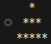
2、 根据以上介绍的利用VC++6.0集成环境建立编译及运行程序的方法，练习建立、编译及运行以下程序c1-2.c。该程序运行后将输出一个同学的自我介绍。
①/* c1-2.c */
#include <stdio.h>

int main()
{
printf("**********************************************\n");
printf(" ^_^ Hello, 大家好！ ^_^\n");
printf("我是计算机科学与技术专业 2021051 班的学生\n");
printf(" 我叫章小龙\n");
printf(" 很高兴认识大家！\n");
printf("**********************************************\n");
return 0;
}
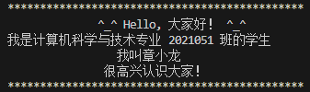
②/* c1-3.c */
#include <stdio.h>

int main()
{
printf("**********************************************\n\n");
printf(" ^_^ Hello, 大家好！ ^_^\n\n");
printf("我是计算机科学与技术专业 2021051 班的学生\n\n");
printf(" 我叫章小龙\n\n");
printf(" 很高兴认识大家！\n\n");
printf("**********************************************\n\n");
return 0;
}
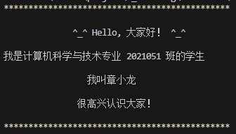
③/* c1-4.c */
#include <stdio.h>

int main()
{
printf("**********************************************\n\n");
printf(" ^_^ Hello, 大家好！ ^_^\n\n");
printf("我是计算机科学与技术专业 2025231 班的学生\n\n");
printf(" 我叫黄宇轩\n\n");
printf(" 很高兴认识大家！\n\n");
printf("**********************************************\n\n");
return 0;
}
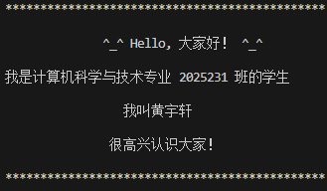
④/* c1-5.c */
#include <stdio.h>

int main(void){
int a, b;
printf("[input]请输入两个数，并用空格分隔：");
scanf("%d %d", &a, &b);
if (a >= b){
printf("[output]更大的数字是：%d\n", a);
} else {
printf("[output]更大的数字是：%d\n", b);
}
return 0;
}
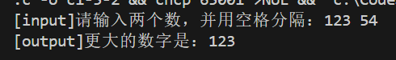
三、实验总结
遇到终端输出中文乱码的问题，由此学会了设置终端默认解码为UTF-8。

